Тема классного мероприятия: «Выжил! Выстоял! Не сдался Ленинград!»

Цель: патриотическое воспитание обучающихся;
Задачи:
1. Воспитать нравственно-патриотические качества у школьников, чувство патриотизма, сознательности, сопричастности к великим историческим событиям;
2. Привлечь внимание к истории нашей Родины;
3. Расширить кругозор школьников в рамках исторически значимых событий нашей страны.
Оборудование: презентация, рабочие листы, видеосюжеты о блокаде Ленинграда, аудиозапись в исполнении Э. Пьехи «Баллада о Тане Савичевой», звук метронома, авторский сайт.
Социальная роль: нравственная, образовательная, духовная;
Практическая ценность внеурочного занятия заключается в возможности использования материалов классного часа (цифровая библиотека, рабочие листы, интерактивная викторина) классными руководителями, учителями истории и литературы. Материалы, размещенные на сайте, будут интересны и полезны не только обучающимся, но и педагогам при проведении учебных занятий, внеурочной деятельности по истории и литературе.
(В приложении находится подробное описание интернет-ресурса).
Методические материалы доступны для педагогов по ссылке: https://blockada.ukit.me/
Презентация к конспекту урока, интерактивная викторина, аудиозаписи «Звук метронома, «Баллада о Тане Савичевой» находятся по ссылке: https://cloud.mail.ru/public/MUmv/cjJKgv51N

Предварительная работа с обучающимся. В школе проходила «Неделя памяти», посвященная 80-летию снятия блокады Ленинграда. В рамках этой недели дети посмотрели видеосюжеты о данном событии, «посетили» виртуальные музеи, познакомились с основными фактами, выучили стихи.

Ход классного часа
Учитель: Дорогие ребята, сегодняшний разговор мне бы хотелось начать со слов В.А. Сухомлинского: «Любовь к Отчизне и любовь к людям — это два быстрых потока, которые, сливаясь, образуют могучую реку патриотизма». (Слайд 2)
Давайте посмотрим небольшой видеоролик и определим тему нашего классного часа. (Дети формулируют тему классного часа).
https://www.youtube.com/watch?v=Z-SyMtiYSo8&t=42s
(Слайд 3)
Учитель: Верно! Наш классный час мы посвятим важному, но очень печальному событию, которое произошло в годы Великой Отечественной войны. Это – Блокада Ленинграда.
Помнить об этих событиях должен каждый человек на Земле. Как вы считаете, почему? (Ребята озвучивают свои варианты ответов. В ответах обучающихся должны прозвучать варианты: милосердие, сострадание, взаимопомощь; о патриотизме: любовь к своей Родине, помнить о подвигах своих предков).
Боль, которую невозможно забыть. Битва за Ленинград стала одним из важных сражений в годы Великой Отечественной войны. Она стала символом мужества и самоотверженности защитников города. (Слайд 4)
(Ученик 1 читает стихотворение).
Блокадная ночь, стало холодно очень…
Вместо стекла-доска и картонка.
Нет и соседнего дома – земля и воронка.
Поздно. А мамы всё нет от чего-то…
Еле живая, пошла на работу…
Мы дома одни, страшно очень до боли…
Кушать хотим…
Нету даже пол крошки.
Плачем сидим, катятся горькие слёзы.
Пули летят, разрываются бомбы.
Небо пылает.
Мы притулились друг к другу и стало теплее,
А мамы всё нет… Встану я на колени,
И протяну к самому небу ладошки,
И попрошу: дай мне Боженька сил!
Пусть мама вернется…
Жизнь так коротка.
Может, мне это снится?
Утро. Теплее не стало.
Где-то вдали, слышно чье-то рыданье,
А мамы все нет, она ушла на работу…
Учитель: 8 сентября 1941 года замкнулось вокруг Ленинграда блокадное кольцо. 872 дня люди пытались просто выжить. Практически без еды, без тепла в самый сильный мороз, без электричества… Но, ни страшный голод, ни холод, ни постоянные артиллерийские обстрелы и бомбардировки не смогли сломить волю защитников и жителей Ленинграда.
18 января 1943 года было прорвано блокадное кольцо. В этом году исполнилось 80 лет с даты прорыва кольца.
27 января 1944 года – значимая дата в истории нашей страны. День полного освобождения Ленинграда. Ребята, а что вы знаете о блокаде Ленинграда? (Ответы обучающихся). (Слайд 5)
Учитель: Спасибо за ваши ответы, ребята! Вы, конечно, знаете из учебников истории, книг, кинофильмов, как трагически складывались для Советского Союза события первого периода войны.
Ученик 2: Блокада… этим названием именуется целая эпоха.10 сентября 1941 года Германской авиацией удалось разбомбить Бадаевские склады. Их охватил пожар. Это значило, что горят продукты: мука, крупа, масло. Иначе говоря – горели человеческие жизни, ведь в городе уже до пожара чувствовался недостаток продовольствия
На 12 сентября запасы продовольствия составляли: хлеба, крупы, мяса - на 30-35 суток; жиров – на 45; сахара, кондитерских изделий – на 60 суток; каменного угля, при строжайшей экономии могло хватить до ноября, жидкого топлива – до конца сентября.
17 июля уже введены продуктовые карточки, а с 1 сентября свободная продажа продовольствия была запрещена, норма которого постоянно снижалась.
С 20 сентября – пятое понижение хлебного пайка. Рабочим – по 250 грамм хлеба в день, остальным – по 125 грамм и то с примесью целлюлозы. (Слайд 6)
Начался голод, который вызвал цингу и дистрофию. Люди ежедневно умирали от истощения, переохлаждения, зимой – единственным источником тепла была печка-буржуйка. А электричество заменяли фосфоресцирующие значки, они помогали ориентироваться в пространстве темных улиц и площадей. (Слайд 7)
Учитель: Блокада Ленинграда стала испытанием не только для взрослых, но и для детей. Враги не щадили никого. (Слайд 8)
Страшным символом блокадного Ленинграда стал дневник 11-летней Тани Савичевой. Записи, которые и сегодня не оставляют нас равнодушными.
Кто же они, Савичевы, жившие на 2-ой линии Васильевского острова в доме № 13?
Ученик 3: Женя, старшая сестра Тани, работала в конструкторском бюро на Невском машиностроительном заводе. Лека, то есть Леонид, брат Тани, работал строгальщиком на судостроительном заводе. Дядя Вася и дядя Леша, братья Таниного отца, работали в книжном магазине. Мать Тани Мария Игнатьевна и бабушка Евдокия Григорьевна домовничали. Большая дружная семья Савичевых погибла на Васильевском острове. Блокада отняла у девочки родных и сделала ее сиротой. (Слайд 9)
Во время блокады Таня сделала в своем дневнике 9 коротких трагических записей.
«Женя умерла 28 декабря в 12.00 ч. утра 1941 года»
«Бабушка умерла 25 января в 3 ч. дня 1942 года»
«Лека умер 17 марта в 5 ч. утра 1942 года»
«Дядя Вася умер в 2 ч. ночи 14 апреля 1942 года»
«Дядя Леша умер 10 мая в 4 ч. дня 1942 года»
«Мама умерла 13 мая в 7 ч. 30 мин. утра 1942 года»
«Савичевы умерли»
«Умерли все»
«Осталась одна Таня»
(Песня «Баллада о Тане Савичевой» в исполнении Э. Пьехи – звучит отрывок). (Слайд 10)
Учитель: Маленькие жители города, от младенцев до подростков оказались заложниками на ровне со взрослыми. Но именно они сплотили жителей Ленинграда и дали силы, несмотря ни на что. Потому что только освобождение родного города могло спасти подрастающее поколение от неминуемой гибели.
В годы войны существовала подпольная организация, состоящая из подростков – «Молодая гвардия».
История «Молодой гвардии» — это удивительное сочетание мученичества, взаимовыручки, находчивости, фантастической удачи и трагедии. Это молодые люди (а большей частью даже подростки) из города Краснодона, которые объединились в тайную организацию и боролись с фашистами. (Слайд 11)
Ребята с сентября по январь писали листовки, собирали оружие, устраивали диверсии на угольных шахтах, иногда нападали на немецких солдат.
Очень много памятников блокадным детям установлено на территории нашей страны. Один из них, это Цветок жизни.
Цветок жизни — мемориальный комплекс, посвященный детям блокадного Ленинграда. Он находится неподалеку от Санкт-Петербурга на 3 километре так называемой «Дороги жизни», ведущей из города к Ладожскому озеру. (Слайд 12)
Ученик 4: «Дорога жизни» – пульс Ленинграда. Единственным путем снабжения города в зимний период оставалось Ладожское озеро. Этот маршрут, по которому днем и ночью в любую погоду ходили тихоходные баржи летом или мчались грузовики в зимнюю пору, был неизбежно уязвим для воздушных налетов немцев. Тем не менее, именно он получил название «дороги жизни».
Вдоль дороги стояли регулировщики, действовали спасательные службы, медпункты и пункты связи с «большой землей», посты боевого охранения. До 4000 машин ежедневно проходили по этому опасному маршруту. (Слайд 13)
Учитель: Свой вклад по освобождению города внесли и наши земляки – жители Тюменской области. Несколько дивизий, сформированных в Тюмени и Ишиме, были прямыми участниками боевых действий на северо-западе страны. Тысячи жизней были погублены, но город спасен. Наиболее крупные армейские формирования – 65-я, 368-я и 384-я стрелковые дивизии.
Ученик 5: 65-я стрелковая Новгородская Краснознаменная ордена Суворова дивизия была сформирована в Тюмени и до середины ноября 1941 года вела местные бои под Тихвином. Именно эта дивизия составила основную силу в освобождении города.
368-я стрелковая Краснознаменная Печенгская дивизия была сформирована в сентябре-ноябре 1941 года в Тюмени из призывников современных Тюменской, Омской, Новосибирской, Кемеровской областей.
384-я стрелковая дивизия, сформированная в Ишиме, влилась в состав 11-й армии и действовала против наступавшей на Ленинград немецкой группы армий «Север». (Слайд 14)
Учитель: Пискаревское кладбище в Ленинграде – огромный мемориальный памятник. В вечном молчании, высоко-высоко поднялась здесь фигура скорбящей женщины. Кругом цветы. И как клятва, как боль, слова на граните: «Никто не забыт, ничто не забыто». В сентябре 2016 года на этом кладбище была установлена памятная плита воинам Тюменской области, погибшим при защите блокадного Ленинграда. (Слайд 15)
(Звуки метронома).
Ученик 6: У полуумирающего Ленинграда существовала только одна форма связи с внешним миром, это «тарелка» радио. Отсюда, из этого чёрного круга на стене доходили до человека людские голоса: значит за стенами его дома живут люди, живёт город, страна. Они борются, они сопротивляются…
Даже если радио не говорило, а только стучал метроном – и то было легче… Это означало, что город жив, что сердце его бьётся. (Слайд 16)
12 января 1943 года советские войска начали операцию «Искра», результатом которой стал прорыв блокады Ленинграда.
Вечером 27 января 1944 года над Ленинградом грохотал праздничный салют: 24 залпа из 324 орудий. Блокаде, в железном кольце которой долгих 900 дней и ночей задыхался Ленинград, был положен конец. (Слайд 17)
Учитель: Ребята, сейчас предлагаю вам разделиться на две команды и пройти квест-викторину «Непокорённый Ленинград». (Дети делятся на команды, отвечают на вопросы викторины, затем подводятся итоги).
Учитель: очень много книг написано о тех страшных временах. Книги, хранящие память о блокаде, о том, что пришлось пережить ленинградцам. Это было ужасное время, и об этом больно читать, но об этом нужно помнить.
Я создала цифровую библиотеку книг, которой каждый из вас может воспользоваться. (Нужно навести телефон на QR-код книги, которую хотите прочитать). Находится она на этом сайте: https://blockada.ukit.me/
Также на данном ресурсе вы можете прочитать историю блокады Ленинграда, интересные факты, рассмотреть фотографии того времени. (Демонстрация сайта учителем).
Учитель: 80 лет – это целая человеческая жизнь. Тем, кто родился в далёком лихолетье 44 года уже под 80, позади – большая жизнь с военным, наверняка с тяжёлым полуголодным детством, жизнь с её заботами, тревогами, минутами счастья. Но от воспоминаний, порой очень горьких, а порой и радостных никуда не деться. И сегодня в День снятия блокады Ленинграда мы Помним, мы Гордимся, мы Чтим подвиг людей, которые подарили нам будущее. (Слайд 18)
В конце классного часа (на этапе рефлексии) ребята заполняют рабочие листы, где нужно дать ответы на вопросы, связанные с темой классного часа.

Источники
- https://stixi-proza.ru/stixi-o-blokade-leningrada/
- https://www.youtube.com/watch?v=Z-SyMtiYSo8&t=42s
- http://музеймаринеско.рф/blokada-leningrada-istoriya-827-dnej-v-osade/
- https://pandia.ru/text/81/530/98214.php
- https://histrf.ru/read/articles/blokadnyi-khlieb-simvol-zhizni-i-nadiezhdy
- https://tumentoday.ru/2014/01/24/тюмень-в-битве-за-ленинград/

Приложение
Информационно-познавательный ресурс
Ссылка на сайт: https://blockada.ukit.me/
Сайт разработан в помощь классным руководителям для проведения внеурочных занятий, учителям истории и литературы.
Данный ресурс – это «копилка» методических разработок, поэтому сайт постепенно будет пополняться интересной информацией квест-играми, викторинами, рабочими листами, связанными с другими историческими событиями нашей страны.
Главная страница сайта
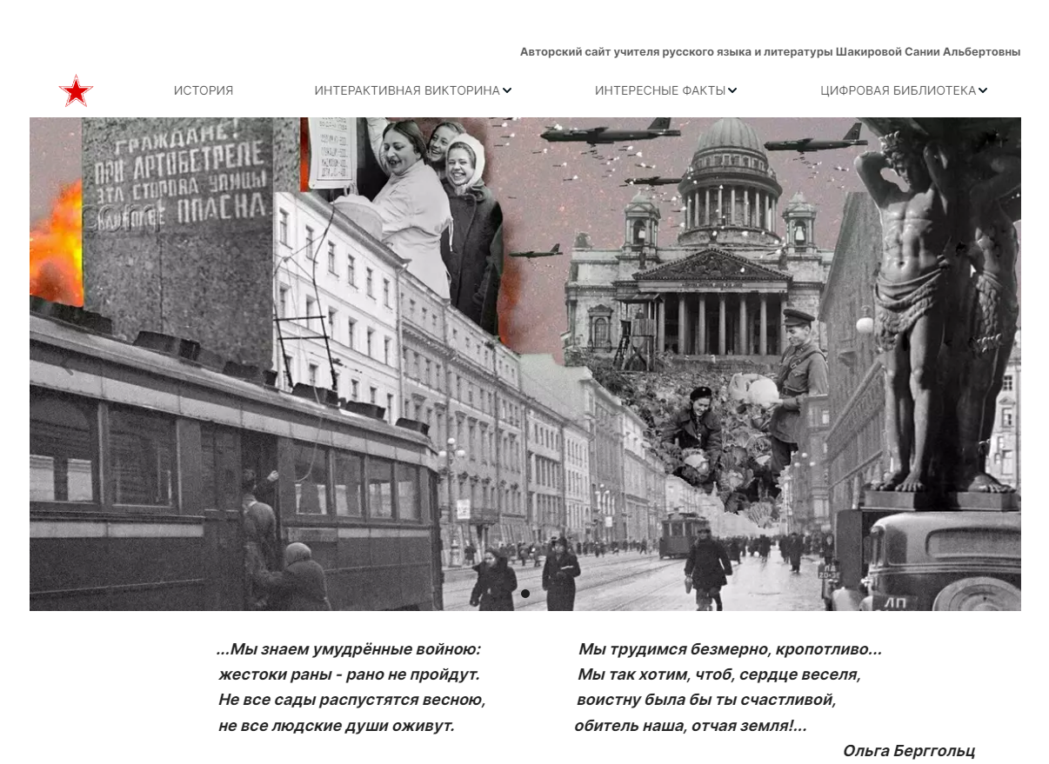
Рис 1.
Рубрикатор:
- История;
- Интерактивная игра;
- Интересные факты;
- Цифровая библиотека.
- История
В данной рубрике размещена основная информация «Что такое блокада Ленинграда», «Основные события того времени», также прикреплены видеосюжеты, которые можно посмотреть.
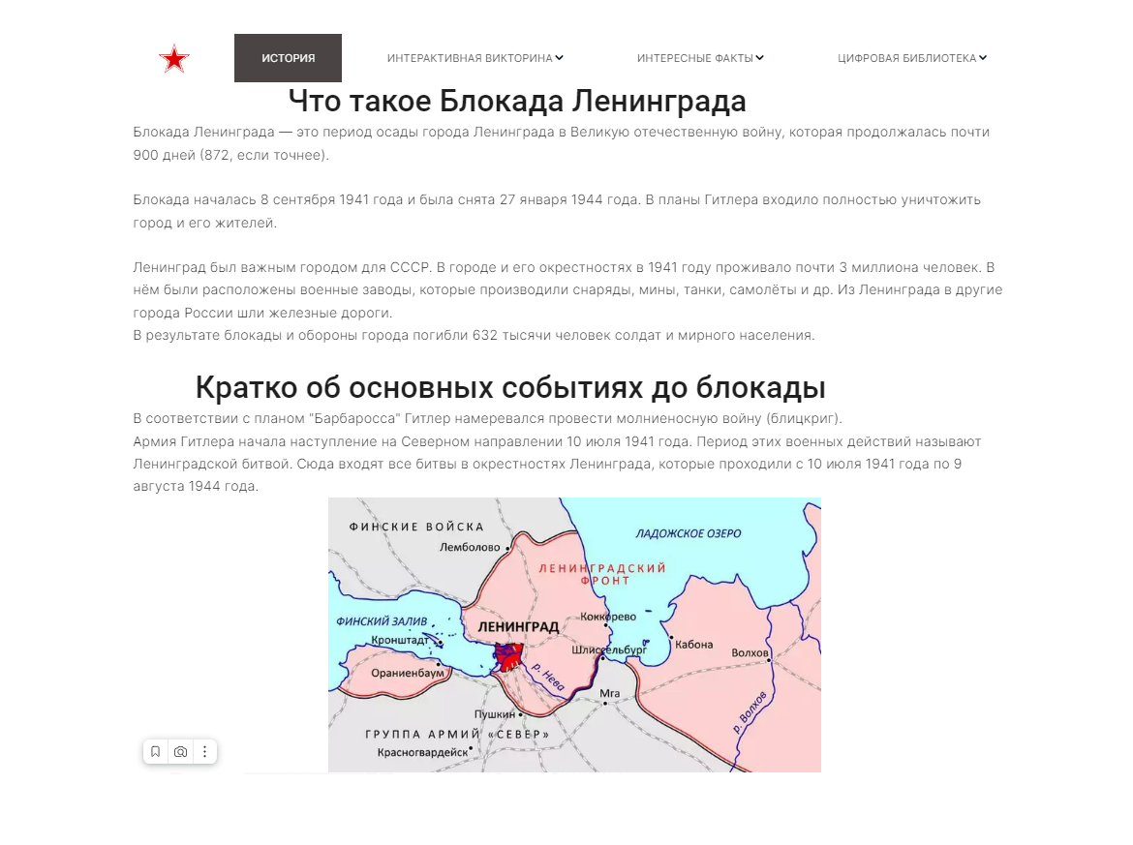
Рис 2.
- Интерактивная викторина
В рубрике можно скачать интерактивную игру, рассчитана она на закрепление знании о блокаде Ленинграда.
Использовать можно не только на внеурочных занятиях, но и на уроках истории.
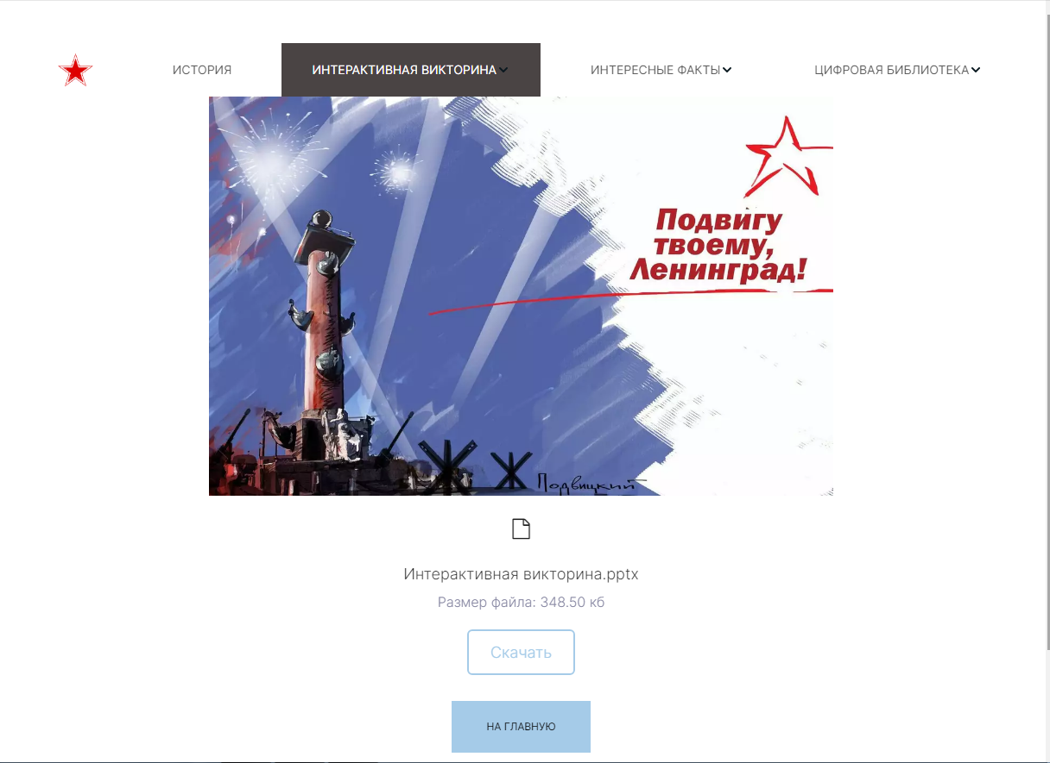
Рис 3.
- Интересные факты
10 фактов о блокадном Ленинграде. Каждый факт сопровождается фотографией.
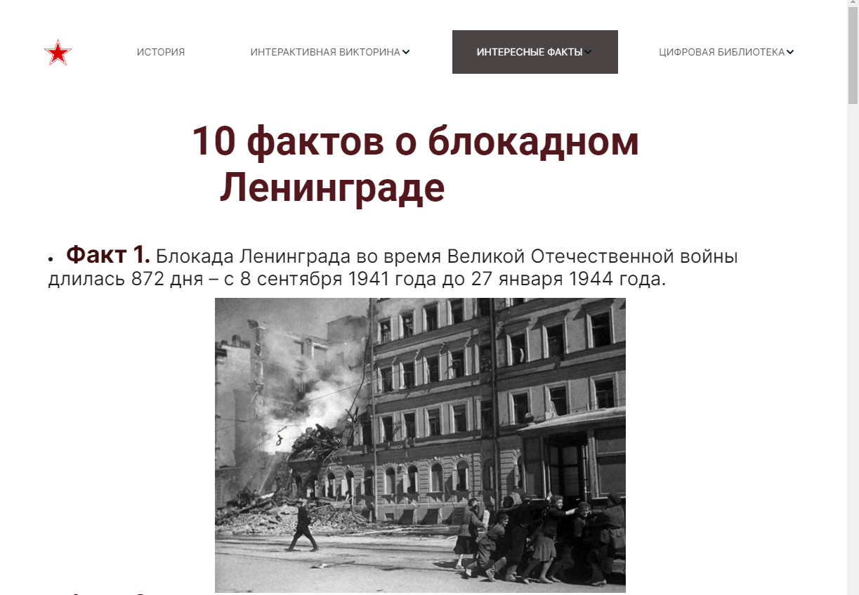
Рис 4.
- Цифровая библиотека
Рубрика включает в себя библиотеку книг, которую можно читать онлайн. Нужно навести камеру телефона на QR-код книги, и она автоматически откроется.
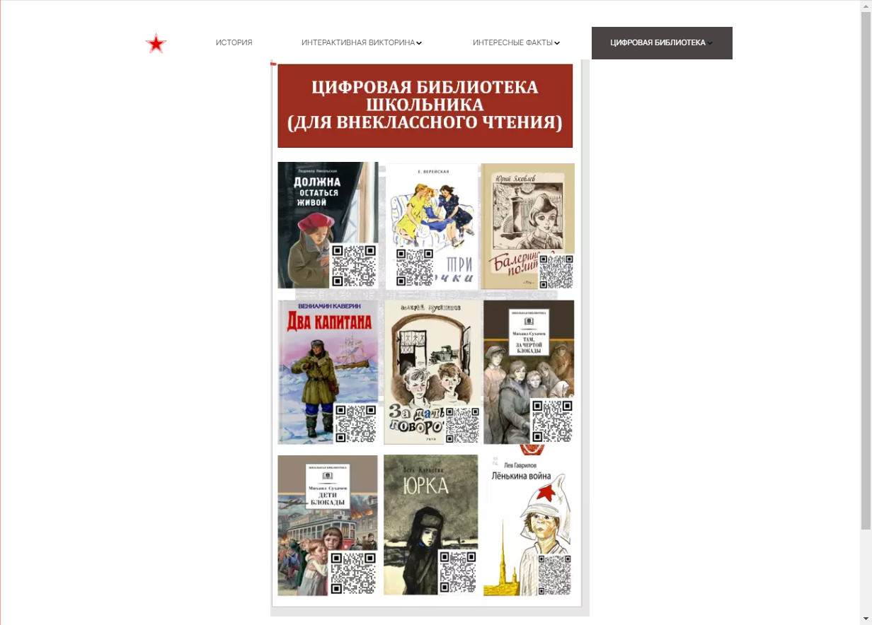
Рис 5.
В данную рубрику включены рабочие (авторские) листы по данной тематике. Рассчитаны на закрепление материала. Можно использовать на этапе рефлексии. Листы можно скачать и применять в своей работе. На уроках истории, внеурочных мероприятиях.

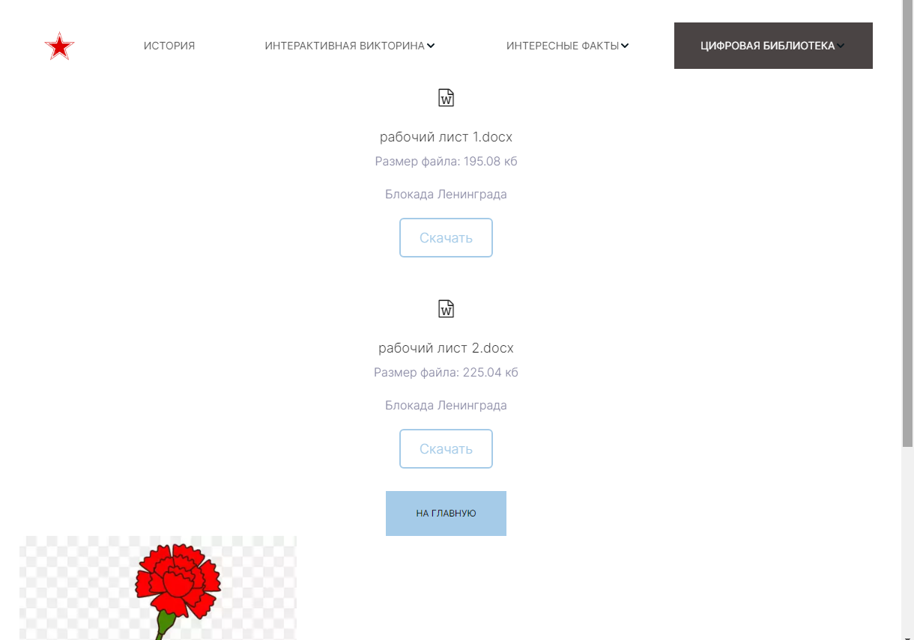
Рис 6.
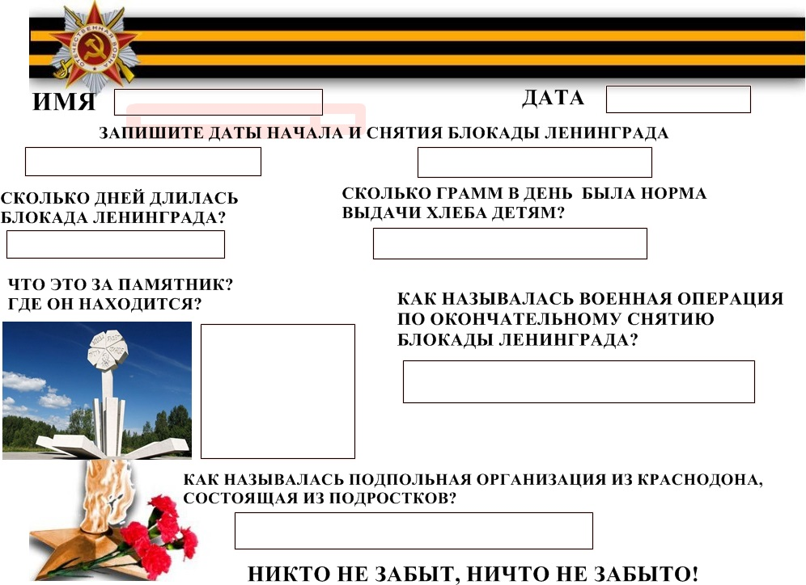
Рабочий лист 1

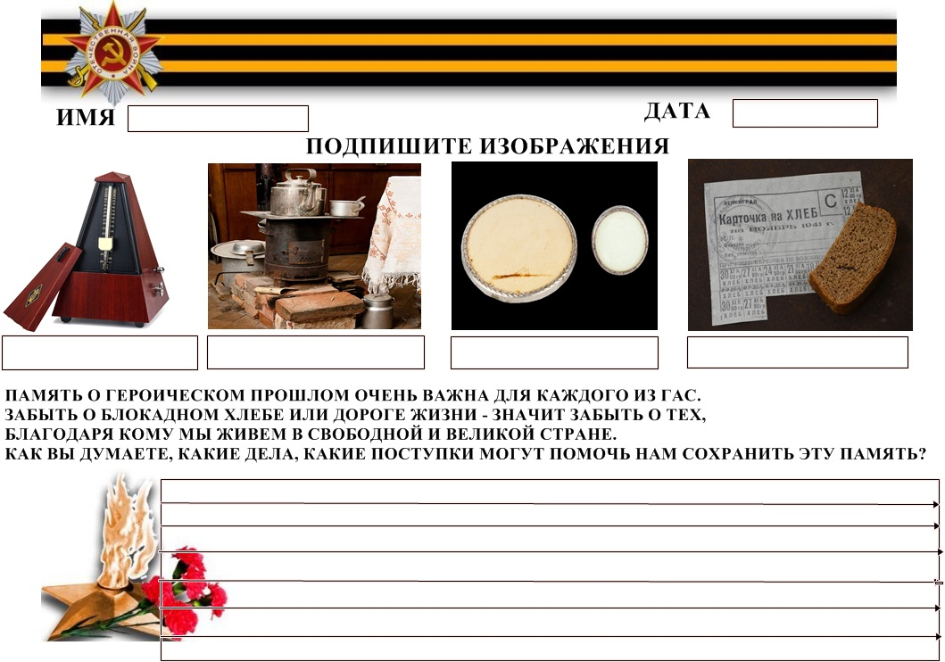
Рабочий лист 2

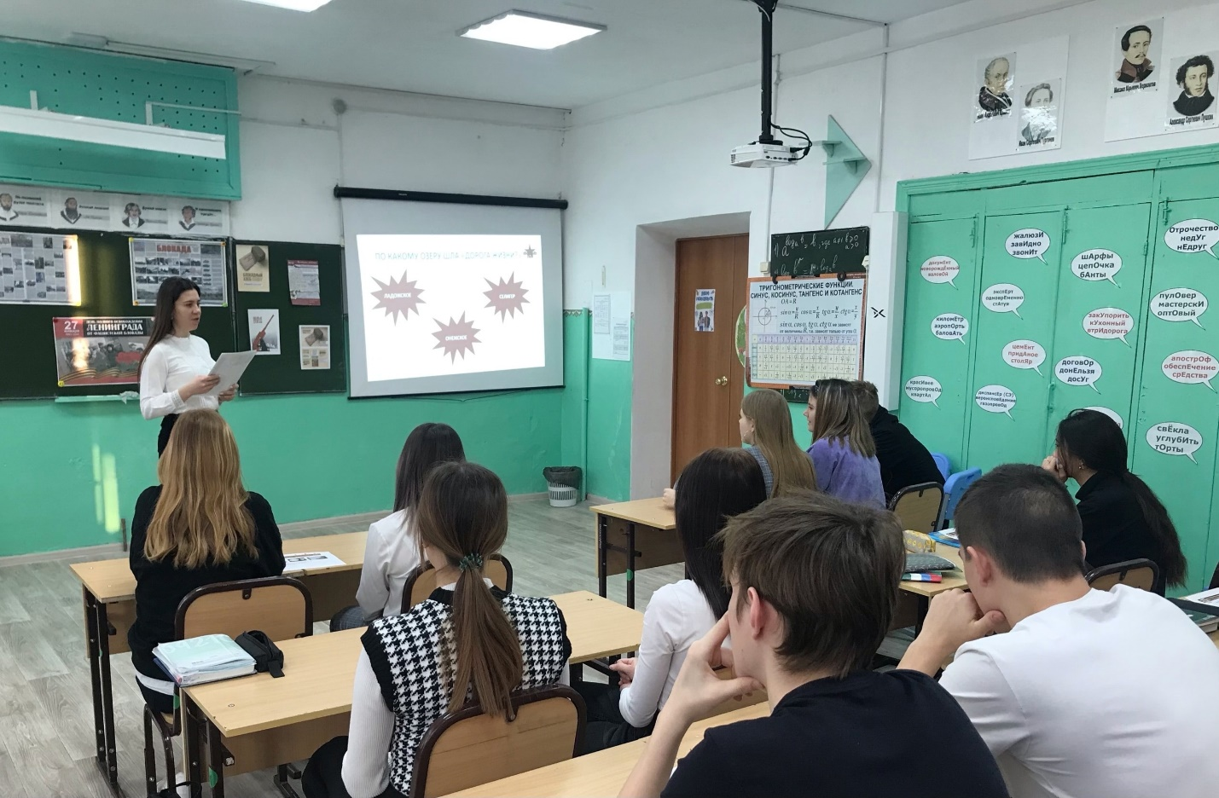
Интерактивная викторина «Непокорённый Ленинград»

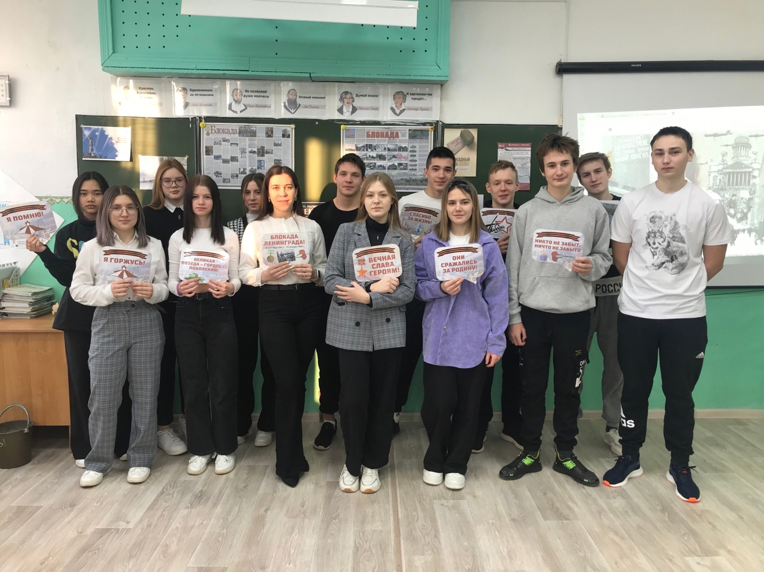
«Мы помним! Мы гордимся!»

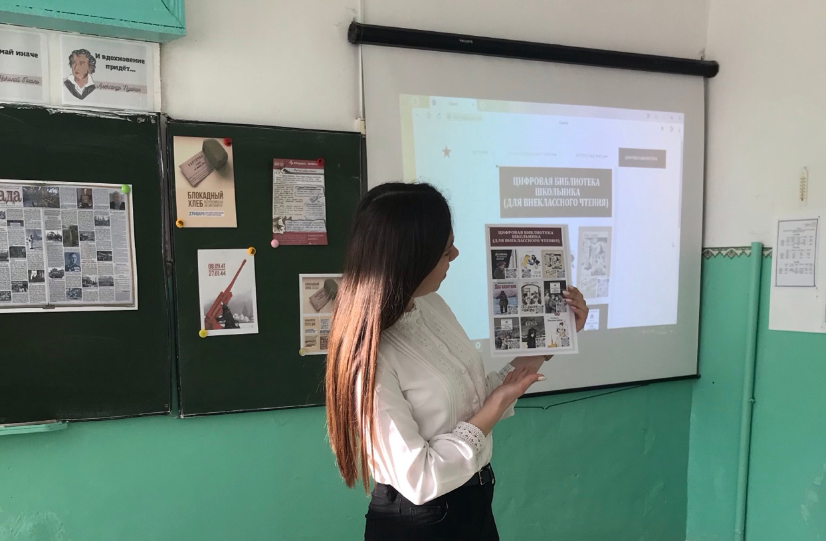
Цифровая библиотека для внеклассного чтения
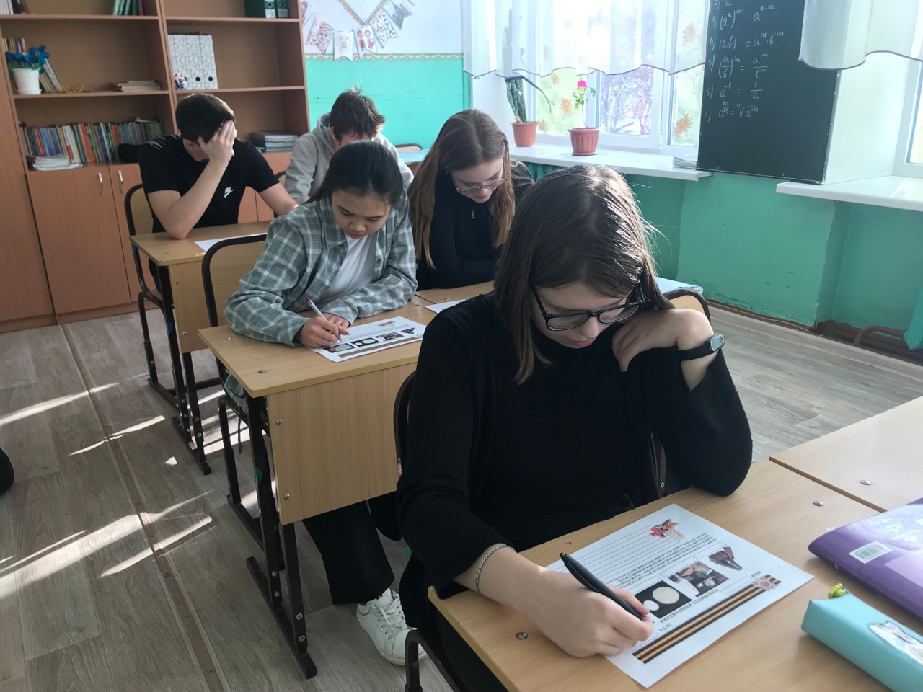
Заполнение рабочих листов
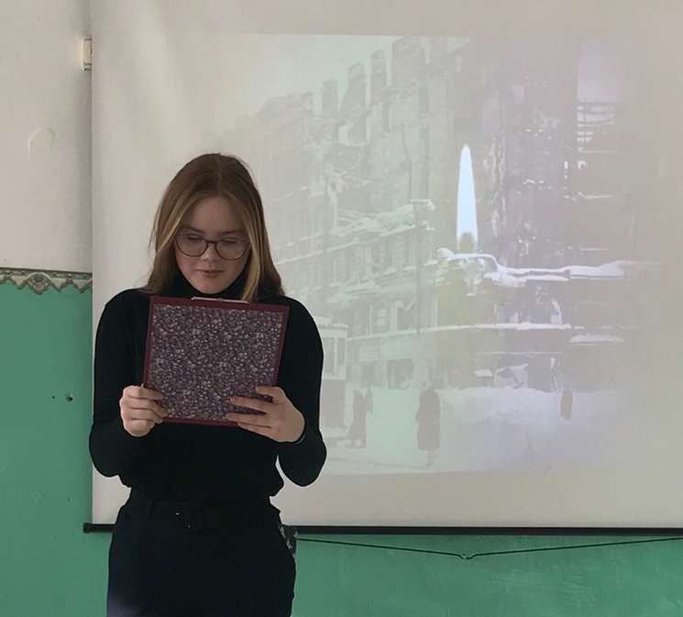
Чтение стихотворения «Блокадная ночь, стало холодно очень…»

